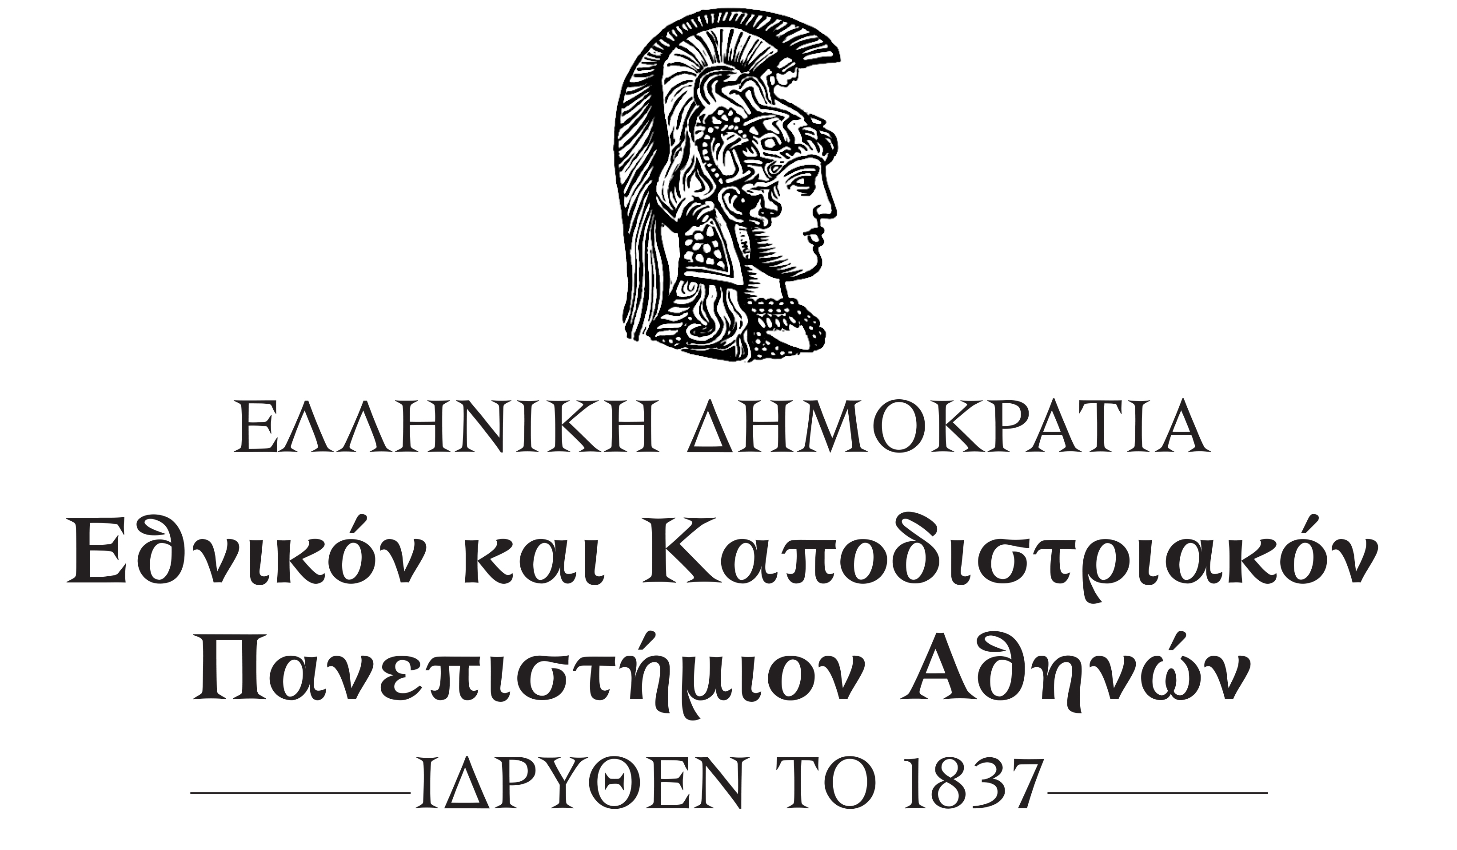

τομεασ πατερικων σπουδων

ιστοριασ δογματων και συμβολικησ Πανεπιστημιουπολη – Ανω Ιλισια, 157 82 αθηνα

καθηγητρια: μαρινα β. κολοβοπουλου Τηλ.: 210 727 5730 - mail: [mkolov@theol.uoa.gr](mailto:n_xionis@theol.uoa.gr)

Αθήνα, 6/10/2025.

**ΑΝΑΚΟΙΝΩΣΗ**

Ανακοινώνεται στους φοιτητές του Τμήματος Θεολογίας, ότι η διδασκαλία τῶν μαθημάτων:

1. Ιστορία Θεολογικής Ορολογίας (ΕΥ, Α´ Εξαμήνου),

2. Χριστιανικές Ομολογίες και σύγχρονα Προτεσταντικά ρεύματα (Π, Ζ´ Εξαμήνου) και

3. Σύγχρονες Αιρέσεις (Π, Ε´ Εξαμήνου)

θα ξεκινήσει την Τετάρτη 15 και την Πέμπτη 16 Οκτωβρίου 2025.

Με τιμή,

Μαρίνα Β. Κολοβοπούλου

Καθηγήτρια Ιστορίας Δογμάτων και Συμβολικής